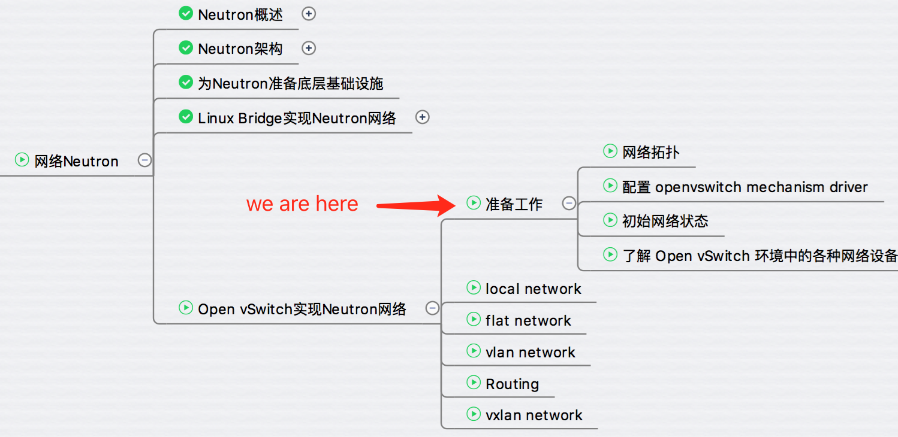

Linux Bridge 和 Open vSwitch 是目前 OpenStack 中使用最广泛的两种虚机交换机技术。

前面各章节我们已经学习了如何用 Linux Bridge 作为 ML2 mechanism driver 实现 Neutron 网络。  
今天开始我们将详细讨论如何用 Open vSwitch 实现 Neutron。

实验环境两节点的网卡分配方式与 Linux Bridge 一致，如下所示：

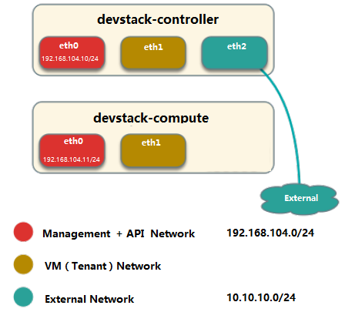

1. 控制节点三个网卡（eth0, eth1, eth2），计算节点两网卡（eth0, eth1）。
2. 合并 Management 和 API 网络，使用 eth0，IP 段为 192.168.104.0/24。
3. VM 网络使用 eht1。
4. 控制节点的 eth2 与 External 网络连接，IP 段为 10.10.10.0/24。

**网络拓扑**

实验环境的网络拓扑如下图所示

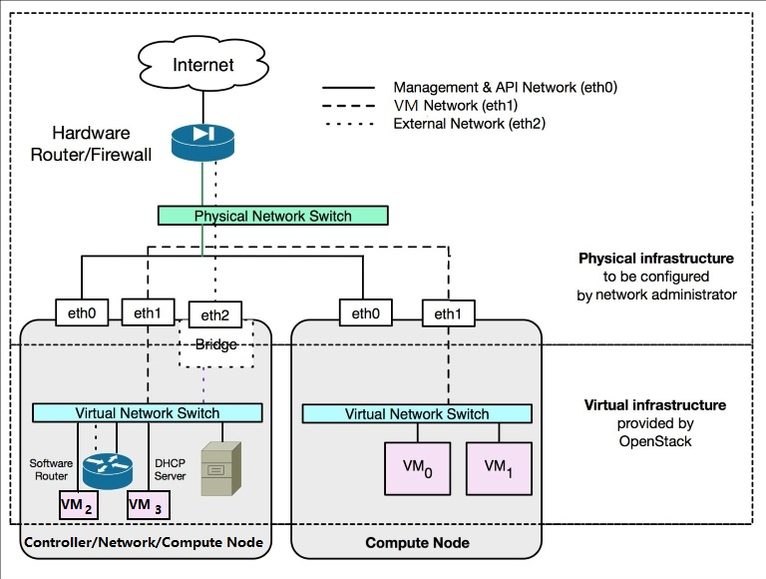

这个图在 Linux Bridge 实现中也看到过，唯一的区别是：

对于节点中的 “Virtual Network Switch” 我们将用 Open vSwitch 替换掉 Linux Bridge。

**配置 openvswitch mechanism driver**

要将 Liunx Bridge 切换成 Open vSwitch，首先需要安装 Open vSwitch 的 agent。

修改 devstack 的 local.conf：

http://7xo6kd.com1.z0.glb.clouddn.com/upload-ueditor-image-20161218-1482063551006019098.jpg

重新运行 ./stack，devstack 会自动下载并安装 Open vSwitch。

接下来就可以修改 ML2 的配置文件 /etc/neutron/plugins/ml2/ml2_conf.ini，设置使用 openvswitch mechanism driver。

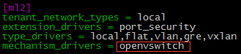

控制节点和计算节点都需要按照上面的方法安装并配置 Open vSwitch。

Neutron 服务重启后，可以通过 neutron agent-list 命令查看到 neutron-openvswitch-agent 已经在两个节点上运行。

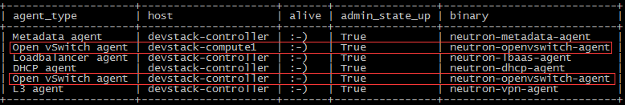

下一节查看当前网络的状态并介绍 Open vSwitch 涉及的各种网络设备。